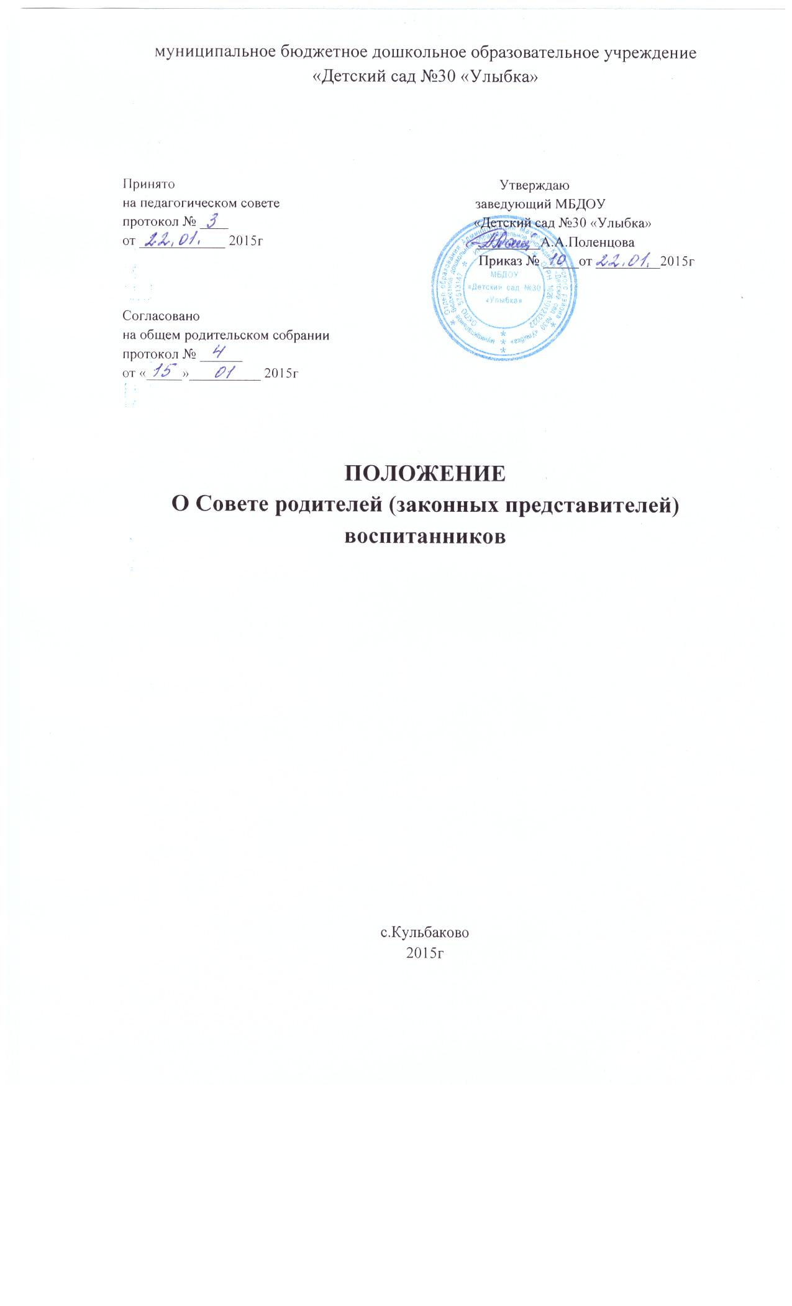

1. ОБЩИЕ ПОЛОЖЕНИЯ

  - Настоящее положение разработано для муниципального бюджетного дошкольного образовательного учреждения «Детский сад №30 «Улыбка» (далее – ДОУ) в соответствии с Федеральным законом от 29.12.2012 № 273 - ФЗ "Об образовании в Российской Федерации", Уставом Учреждения и регламентирует деятельность совета родителей (законных представителей) обучающихся Учреждения, являющегося одним из коллегиальных органов самоуправления Учреждения.
  - В целях учета мнения воспитанников, родителей (законных представителей) несовершеннолетних воспитанников и педагогических работников по вопросам управления МБДОУ и при принятии МБДОУ локальных нормативных актов, затрагивающих их права и законные интересы, по инициативе родителей (законных представителей) несовершеннолетних воспитанников и педагогических работников в МБДОУ «Детский сад №30 «Улыбка» действуют групповые и общий детсадовский Совет родителей.
  - Они содействуют объединению усилий семьи и детского сада в деле развития, обучения и воспитания детей, оказывают помощь в определении и защите социально незащищённых воспитанников.
  - Совет родителей создается по инициативе педагогического коллектива ДОУ, родителей (законных представителей) воспитанников.
  - Совет родителей в ДОУ как представительный орган родительской общественности призван помогать детскому саду в его работе и организовывать выполнение всеми родителями (законными представителями) законных требований дошкольного учреждения.

2. ЦЕЛИ, ЗАДАЧИ, ФУНКЦИИ СОВЕТА РОДИТЕЛЕЙ.

2.1. Цель Совета родителей: обеспечить постоянную и систематическую
связь детского сада с родителями (законными представителями),
содействовать педагогической пропаганде для успешного решения
задачи всестороннего развития детей дошкольного возраста.
2.2. Основными задачами Совета родителей являются:
Содействие руководству ДОУ: в совершенствовании условий для
осуществления образовательного процесса, охраны жизни и здоровья,
свободного и гармоничного развития личности ребенка; в защите
законных прав и интересов детей; в организации и проведении
массовых воспитательных мероприятий.
Организация работы с родителями (законными представителями) детей,
посещающих ДОУ, по разъяснению их прав и обязанностей, значению
всестороннего воспитания ребенка в семье, взаимодействию семьи и
ДОУ в вопросах воспитания.

2.3. Совет родителей:
- содействует обеспечению оптимальных условий для организации образовательного процесса (оказывает помощь в подготовке наглядных методических пособий и т.д.);
- проводит разъяснительную и консультативную работу среди родителей (законных представителей) воспитанников об их правах и обязанностях;
- оказывает содействие в проведении массовых воспитательных мероприятий с детьми;
- участвует в подготовке ДОУ к новому учебному году;
- совместно с руководством ДОУ контролирует организацию качественного питания детей, медицинского обслуживания;
- оказывает помощь руководству ДОУ в организации и проведении общих родительских собраний;
- рассматривает обращения в свой адрес, а также обращения по вопросам, отнесенным настоящим положением к компетенции Совета родителей, по поручению руководителя ДОУ;
- принимает участие в организации безопасных условий осуществления образовательного процесса, выполнения санитарно-гигиенических правил и норм;
- взаимодействует с другими органами самоуправления, общественными организациями по вопросу пропаганды традиций ДОУ.
2.4. Исключительной компетенцией Совета родителей являются:
- принятие новых членов в состав Совета родителей;
- избрание Председателя;
- утверждение отчётов Председателя;
- определение приоритетных направлений деятельности, рассмотрение и утверждение долгосрочных программ и планов деятельности;
- приостановление исполнения решений Председателя при их несоответствии действующему законодательству или принятым планам деятельности.

3. ЧЛЕНЫ СОВЕТА РОДИТЕЛЕЙ, ИХ ПРАВА И ОБЯЗАННОСТИ.

3.1. Совет родителей избирается на общем собрании родителей (законных представителей) простым большинством голосов сроком на один год.
3.2. В состав Совета входят родители (законные представители) воспитанников.
3.3. Из своего состава Совет родителей избирает председателя, заместителя председателя, секретаря.
3.4. За несколько дней до собрания, на котором предполагается избрание Совета родителей, вывешиваются списки кандидатов.
3.5. Советы родителей в группах избираются на общегрупповых родительских собраниях в количестве, соответствующем решению собрания. Избранные члены группового совета родителей выбирают председателя и секретаря. На общегрупповом родительском собрании избирается также один или более представителей в Совет родителей ДОУ.

3.7. Члены Совета родителей работают на общественных началах.
3.8. Каждый член Совета имеет определённые обязанности.
3.9.Осуществление членами Совета родителей своих функций производится на безвозмездной основе.
3.10. Члены Совета родителей имеют право:
- участвовать в деятельности во всех проводимых им мероприятиях;
- избирать и быть избранным в руководящие органы Совета родителей;
- обсуждать любые вопросы деятельности Совета родителей и вносить предложения по улучшению его работы;
- участвовать в управлении Совета родителей;
- вступать в члены созданных Советом ассоциаций, клубов для родителей;
- по своей инициативе или по просьбе родителей (законных представителей) вносить на рассмотрение Совета родителей вопросы, связанные с улучшением работы ДОУ;
- выйти из числа членов Совета родителей по собственному желанию;
- получать информацию о деятельности Совета родителей;
- пользоваться моральной и социальной поддержкой Совета родителей;
- вносить предложения о необходимости изменений и дополнений в Положение о Совете родителей.
3.11. Члены Совета родителей обязаны:
- Принимать участие в работе Совета родителей и выполнять его решения;
- Участвовать в мероприятиях, проводимых Советом родителей ДОУ или родительскими советами групп, а также в реализации проектов, программ и планов Совета родителей ДОУ.
3.12. Председатель:
- организует выполнение решений, принятых на предыдущем заседании Совета родителей;
- взаимодействует с учредителем, педагогическим советом ДОУ и другими лицами, и организациями по вопросам функционирования и развития ДОУ;
- координирует деятельность Совета родителей, осуществляет работу по реализации программ, проектов, планов;
- представляет Совет родителей перед администрацией, органами власти и управления;
3.13. Председатель имеет право делегировать свои полномочия членам Совета родителей.
3.14. Члены Совета родителей, не принимающие активное участие в его работе, по представлению Председателя, могут быть отозваны решением общего родительского собрания до сроков перевыборов Совета родителей, на их место избираются другие.

4. ПРАВА, ОБЯЗАННОСТИ, ОТВЕТСТВЕННОСТЬ СОВЕТА РОДИТЕЛЕЙ

4.1. Совет родителей имеет право:
- Свободно распространять информацию о своей деятельности.
- Заслушивать доклады руководителя о состоянии и перспективах работы ДОУ и по отдельным вопросам, интересующим родителей (законных представителей).
- Вносить руководителю ДОУ предложения по организации работы педагогического, медицинского и обслуживающего персонала. Руководитель или должностные лица ДОУ рассматривают предложения Совета родителей и сообщают о результатах рассмотрения.
- Устанавливать связь с общественными, государственными, муниципальными и иными предприятиями, коммерческими структурами, профсоюзными и другими организациями по вопросам оказания помощи детскому саду.
- Разрешать вопросы, связанные с семейным воспитанием детей, отмечать в средствах массовой информации лучших родителей (законных представителей) за хорошее воспитание, пропагандировать передовой опыт семейного воспитания.
- Присутствовать по приглашению на педагогических советах, общих собраниях трудового коллектива, на других мероприятиях, касающихся дошкольного воспитания.
- Вносить предложения руководству и другим органам самоуправления ДОУ по усовершенствованию их деятельности и получать информацию о результатах их рассмотрения.
- Обращаться за разъяснениями различных вопросов воспитания детей в учреждения и организации.
- Заслушивать и получать информацию от руководства ДОУ, других органов самоуправления об организации и проведении воспитательной работы с детьми.
- По представлению педагогического работника вызывать на свои заседания родителей (законных представителей), недостаточно занимающихся воспитанием детей в семье.
- Давать разъяснения и принимать меры по рассматриваемым обращениям граждан в пределах заявленной компетенции.
- Поощрять родителей (законных представителей) воспитанников за активную работу в Совете родителей, оказание помощи в проведении массовых воспитательных мероприятий и т.д.
- Председатель Совета родителей может присутствовать (с последующим информированием всех членов Совета) на отдельных заседаниях педагогического совета, других органов самоуправления по вопросам, относящимся к компетенции Совета родителей.

4.2. Совет родителей отвечает за:
- Выполнение плана работы.
- Выполнение решений, рекомендаций Совета.
- Установление взаимопонимания между руководством ДОУ и родителями (законными представителями) воспитанников в вопросах семейного и общественного воспитания.
- Принятие качественных решений по рассматриваемым вопросам в соответствии с действующим законодательством России.
- Бездействие отдельных членов Совета родителей.
4.3. Члены Совета родителей во главе с его Председателем несут ответственность за эффективность работы Совета перед общим родительским собранием.

5. ОРГАНИЗАЦИЯ РАБОТЫ СОВЕТА РОДИТЕЛЕЙ.

5.1. Совет родителей созывается Председателем по мере необходимости, но не реже одного раза в два месяца.
5.2. Совет родителей правомочен, если на нём присутствуют 2/3 участников. Голосование проводится по принципу: один участник - один голос.
5.3. Решения Совета родителей принимаются тайным или открытым голосованием большинством голосов присутствующих. Форму голосования Совет родителей устанавливает в каждом конкретном случае.
5.4. Решения Совета родителей должны согласовываться с руководителем ДОУ.
5.5. Совет родителей:
- содействует организации педагогической пропаганды среди родителей (законных представителей) и населения, в организации общих родительских собраний и родительских конференций по обмену опытом семейного и общественного воспитания, докладов и лекций для родителей (законных представителей);
- содействует установлению связей педагогов с семьями воспитанников;
- содействует организации охраны жизни и здоровья воспитанников, в проведении оздоровительных мероприятий;
- обеспечивает выполнение решений Совета родителей всеми родителями (законными представителями);
- даёт рекомендации администрации ДОУ по созданию оптимальных условий для обучения и воспитания воспитанников в ДОУ, в том числе по укреплению их здоровья и организации питания;
- организует участие родителей (законных представителей) в благоустройстве и ремонте помещений, оборудования и хозяйственного инвентаря, в благоустройстве и озеленении территорий, в изготовлении пособий, учебного наглядного материала, мебели др.;
- содействует в оборудовании лечебно - профилактических кабинетов, кабинетов специалистов, групп;

- содействует организации конкурсов, соревнований и других массовых мероприятий для детей ДОУ;
- содействует совершенствованию и укреплению хозяйственной и материально - технической базы ДОУ;
- принимает решение о необходимости охраны учреждения, организует охрану.
5.6. Совет родителей планирует свою работу в соответствии с планом работы ДОУ и с учётом местных условий. План утверждается на заседании Совета родителей. Исходя из годового плана, составляются рабочие местные планы, в которых намечаются конкретные мероприятия и определяются ответственные члены комитета за их выполнение.
5.7. Изменения и дополнения в Положение о Совете родителей принимается на общем родительском собрании и регистрируется в протоколе собрания.
5.8. Разногласия между руководителем ДОУ и большинством Совета родителей рассматриваются и разрешаются на общем родительском собрании.
5.9. Совет родителей ДОУ подотчётен общему родительскому собранию, которому периодически (не реже двух раз в год) докладывает о выполнении ранее принятых решений.
5.10. Совет родителей осуществляет свою деятельность по принятым им регламенту и плану, которые согласуются с руководителем ДОУ.

6. ДЕЛОПРОИЗВОДСТВО

6.1. Совет родителей ведет протоколы своих заседаний и общих родительских собраний в соответствии с Инструкцией о ведении делопроизводства в дошкольном образовательном учреждении.
6.2. Заведующий ДОУ определяет место хранения протоколов.
6.3. Ответственность за делопроизводство в Совете родителей возлагается на председателя Совета родителей или секретаря.
6.4. Планы, учёт работы Совета родителей, протоколы заседаний и другая документация хранятся в ДОУ и сдаются при приёме и сдаче дел при смене состава Совета родителей.

7. ЛИКВИДАЦИЯ И РЕОРГАНИЗАЦИЯ СОВЕТА РОДИТЕЛЕЙ.

7.1. Прекращение деятельности Совета родителей может быть произведено путём (слияния, присоединения, разделения) или ликвидации.
7.2. Ликвидация и реорганизация Совета родителей может производиться по решению общего родительского собрания.

